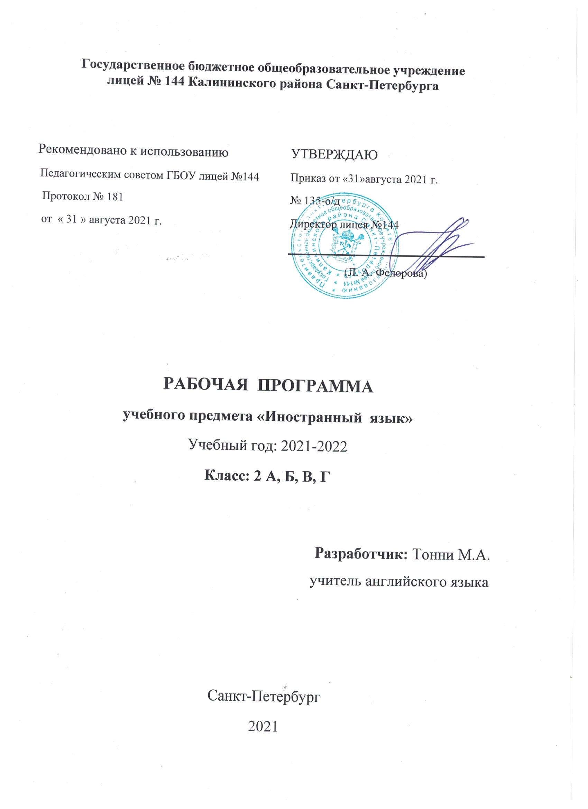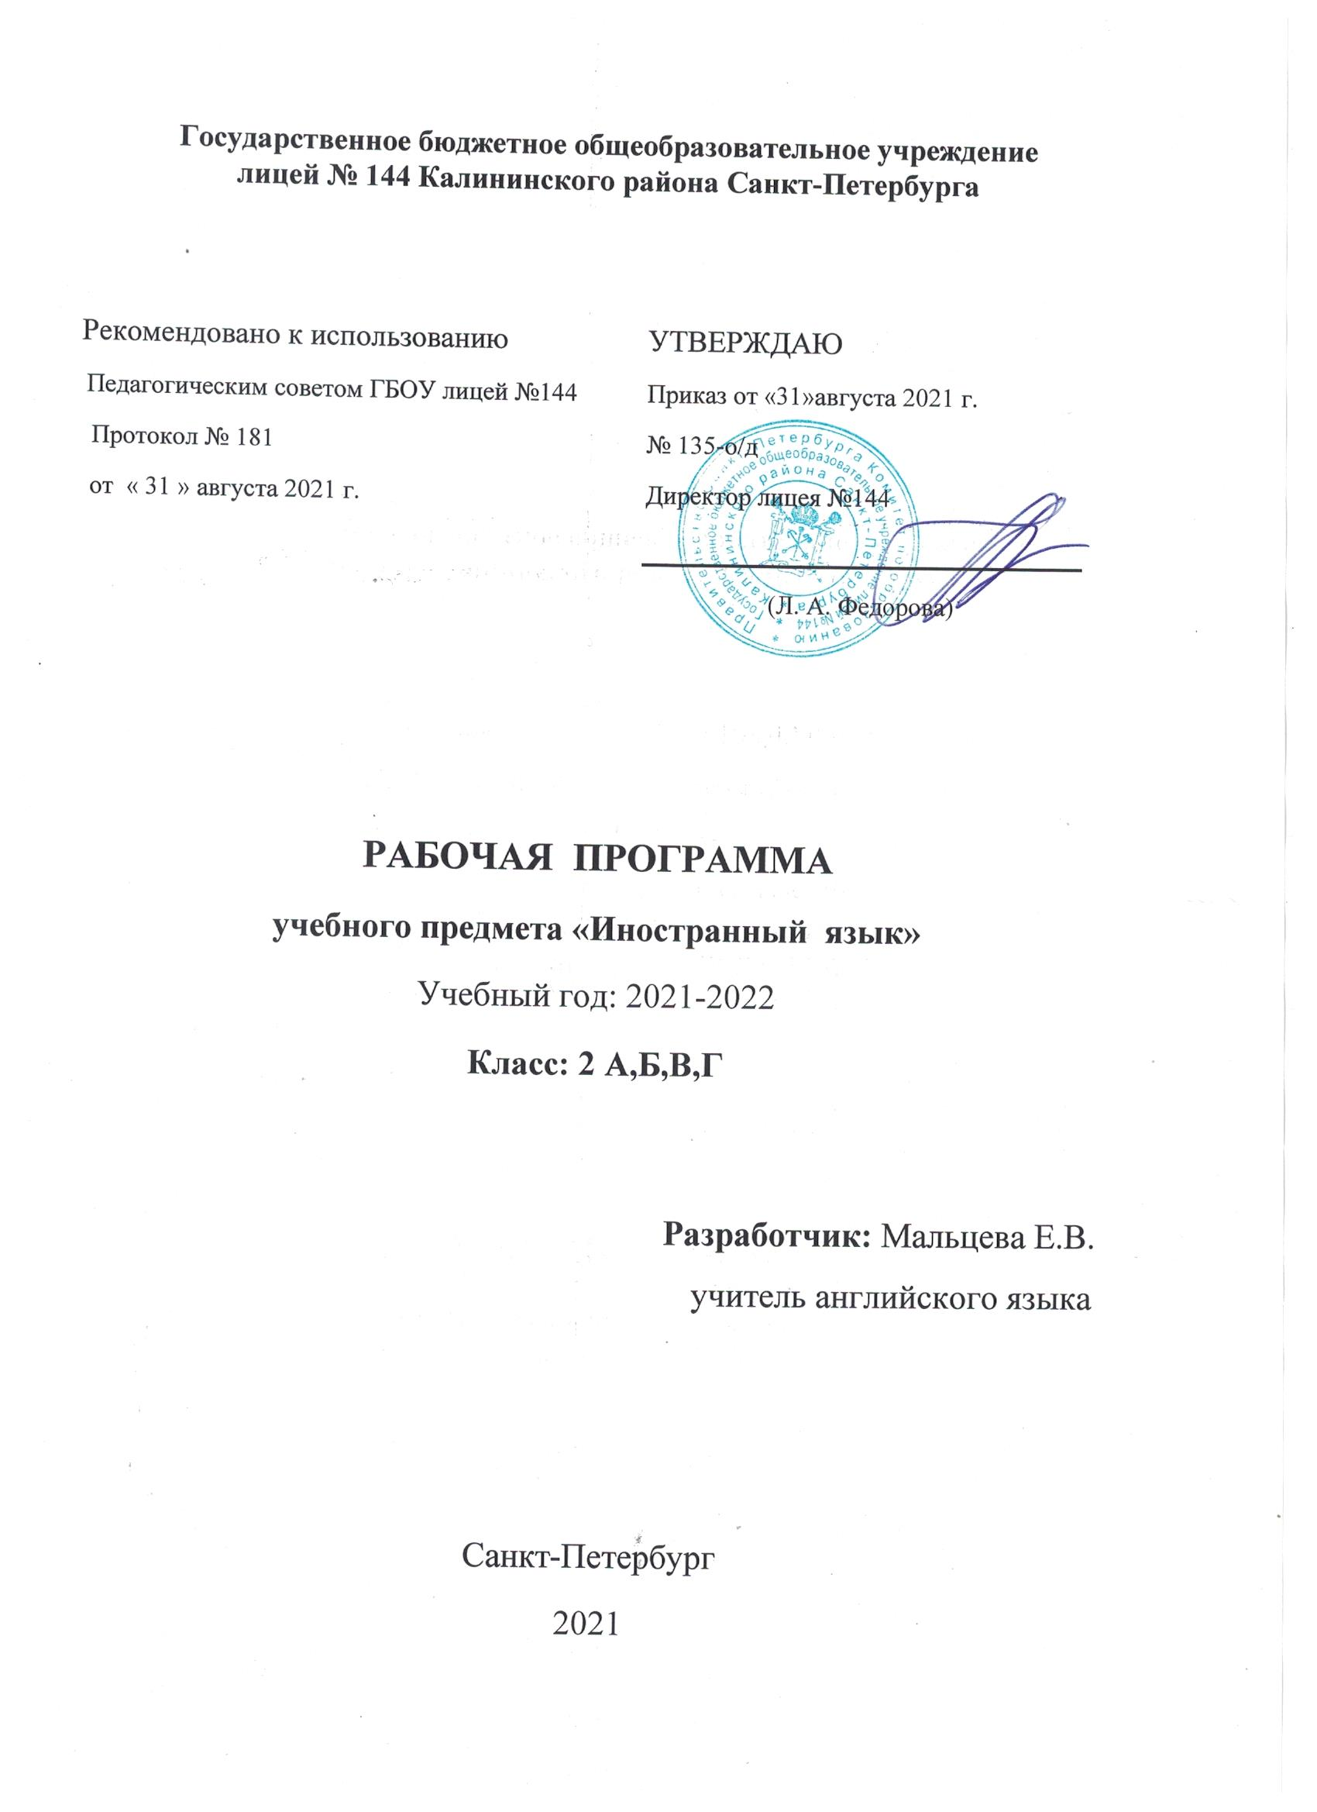
Рабочая программа к курсу «Английский в фокусе »
для 2 класса.
2 часа в неделю
Всего за год 68 часов.
Пояснительная записка.
Рабочая программа создана на основе Примерных программ по иностранным языкам (изд. М.: Просвещение,2010) с учётом требований Федерального компонента государственного стандарта начального общего образования по иностранным языкам, а также в соответствии с Европейскими стандартами в области обучения иностранным языкам и авторской учебной программой по английскому языку для 2 класса (Н.И. Быкова, Д. Дули, В. Эванс, М.Д. Поспелова).
Программа по курсу «Английский в фокусе» разработана для общеобразовательных школ со 2 по 11класс и относится к образовательной области «Филология» на основе:
1. Федеральный закон от 29.12.2012 №273-ФЗ «Об образовании в Российской Федерации»;
2. Федеральный государственный образовательный стандарт начального общего образования, утверждённым приказом МО РФ от 06.10.2009 N 373;
3. Порядок организации и осуществления образовательной деятельности по основным общеобразовательным программам – образовательным программам начального общего, основного общего и среднего общего образования, утверждённому приказом Министерства образования и науки Российской Федерации от 30.08.2013 №1015;
4. Федеральный перечень учебников, рекомендуемых к использованию при реализации имеющих государственную аккредитацию образовательных программ начального общего, основного общего, среднего общего образования, утвержденного приказом Министерства просвещения Российской Федерации от 23.12.2020 № 766 "О внесении изменений в федеральный перечень учебников, допущенных к использованию при реализации имеющих государственную аккредитацию образовательных программ начального общего, основного общего, среднего общего образования организациями, осуществляющими образовательную деятельность, утвержденный приказом Министерства просвещения Российской Федерации от 20 мая 2020 г. № 254". (Зарегистрирован 02.03.2021 № 62645);
5. Санитарные правила СП 2.4.3648-20 "Санитарно-эпидемиологические требования к организациям воспитания и обучения, отдыха и оздоровления детей и молодежи", утвержденных постановлением Главного государственного санитарного врача Российской Федерации от 28 сентября 2020 года № 28 (далее – СП 2.4.3648-20);
6. Постановление Главного государственного санитарного врача Российской Федерации №16 от 30.06.2020 «Об утверждении эпидемиологических правил СП 3.1/2.4 3598-20 «Санитарно-эпидемиологические требования к устройству, содержанию и организации работы образовательных организаций и других объектов социальной инфраструктуры для детей и молодежи в условиях распространения новой коронавирусной инфекции (СOVOD-19)»;

Целью обучения английскому языку в начальных классах является формирование элементарной, коммуникативной компетенции младшего школьника на доступном для него уровне в основных видах речевой деятельности: аудировании, говорении, чтении и письме.
Достижение цели предполагает решение следующих задач:
1. Формирование представлений об иностранном языке как средстве общения.
2. Расширение лингвистического кругозора младших школьников.
3. Обеспечение коммуникативно-психологической адаптации младших школьников к новому языковому миру.
4. Развитие личностных качеств школьника.
5. Развитие эмоциональной сферы детей.
6. Приобщение младших школьников к новому социальному опыту за счёт проигрывания различных ролей в игровых ситуациях.
7. Духовно-нравственное воспитание школьника.
8. Развитие познавательных способностей.
Данный курс даёт учащимся некоторые сведения из других-областей знаний (математика, окружающий мир и др.). Сказки знакомят учащихся с английским фольклором. Дети знакомятся с культурой Великобритании, читая небольшие тексты о некоторых сторонах жизни этой страны.
Младшие школьники учатся эффективнее, выполняя различные «неучебные» задания: они любят петь, рисовать, играть и т. д. Поэтому в курс включены песни, увлекательные истории, рифмовки и упражнения, которые способствуют лучшему усвоению материала и развивают творческие способности учащихся.
В силу психологических особенностей младших школьников учебная программа курса составлена в строгом соответствии с возрастом детей, а систематическое повторение и закрепление пройденного материала способствует прочному усвоению приобретённых умений и навыков.
Планируемые результаты обучения
В данной программе в соответствии с требованиями Стандарта в структуре планируемых результатов отдельными разделами представлены личностные и метапредметные результаты, поскольку их достижение обеспечивается всей совокупностью учебных предметов. Достижение предметных результатов осуществляется за счёт освоения предмета «Английский язык», поэтому предметные результаты сгруппированы отдельно и даются в наиболее развёрнутой форме.
Личностными результатами изучения иностранного языка в начальной школе являются:
-общее представление о мире как о многоязычном и поликультурном сообществе;
-осознание языка, в том числе иностранного, как основного средства общения между людьми;
-знакомство с миром зарубежных сверстников с использованием средств изучаемого языка (через детский фольклор, некоторые образцы детской художественной литературы, традиции).
Метапредметными результатами изучения иностранного языка в начальной школе являются:
-развитие умения взаимодействия с окружающими, выполняя разные роли в пределах речевых потребностей и возможностей младшего школьника;
-развитие коммуникативных способностей школьника, умения выбирать адекватные языковые и речевые средства для успешного решения элементарной коммуникативной задачи;
-расширение общего лингвистического кругозора младшего школьника;
-развитие познавательной, эмоциональной и волевой сфер младшего школьника; формирование мотивации к изучению иностранного языка;
-развитие регулятивных умений: овладение умением координированной работы с разными компонентами учебно-методического комплекта (учебником, аудиодиском, рабочей тетрадью, справочными материалами и т. д.)
Предметные результаты
В соответствии с Примерной программой по иностранному языку, разработанной в рамках стандартов второго поколения, предметные результаты дифференцируются по пяти сферам: коммуникативной, познавательной, ценностно-ориентационной, эстетической и трудовой.
Планируемые результаты соотносятся с четырьмя ведущими содержательными линиями и разделами предмета «Английский язык»:
1)коммуникативные умения в основных видах речевой деятельности (аудировании, говорении, чтении, письме);
2)языковые средства и навыки пользования ими:
3)социокультурная осведомленность;
4)общеучебные и специальные учебные умения.
К концу изучения курса учащиеся должны:
- усвоить алфавит и звукобуквенные соответствия;
- использовать свободно активную лексику в объёме 150
лексических единиц во всех видах речевой деятельности,
- иметь представление о транскрипции и некоторых транскрипционных знаках, несложных правилах чтения;
- использовать изученную лексику и грамматику при чтении и аудировании;
- писать мини-сочинения, используя полученные знания и опираясь на личный опыт, с использованием текста-опоры;
- участвовать в диалогическом общении.
Измерение результатов проводиться в виде тестов, которые включают в себя задания по грамматике, чтению, письму и аудированию.

СОДЕРЖАНИЕ ПРОГРАММЫ.
1.Знакомство с английским алфавитом-10 часов.
Знакомство с английскими звуками и буквами.
2.Вводный модуль -6 часов.
Знакомство с героями учебника, приветствие, элементарные слова и структуры по теме «Семья».
3.Модуль 1. Мой дом- 8 часов.
Название комнат в доме, предметов мебели, описание своей комнаты.
4. Модуль 2. День рождения – 11 часов.
Беседа о возрасте, счёт до 10,описание дня рождения, еда.
5.Модуль 3. Мои животные -10 часов.
Название животных, беседа о том, что умеют и не умеют делать животные, мой питомец.
6. Модуль 4. Мои игрушки-9 часов.
Название игрушек, их местонахождение, описание внешности, моя любимая игрушка.
7. Модуль 5. Мои каникулы- 12 часов.
Погода, одежда, времена года, беседа о каникулах.
Резерв-2 часа.
- Грамматический курс.
Грамматический курс содержит устойчивые грамматические структуры: непосредственно связан с устойчивыми лексическими структурами.
Приветствие .
Структуры «это..., я..»
Вопросы «Что это? Где? Сколько лет? Какая сегодня погода?»
Предлоги места
Модальный глагол (уметь)
Количественные числительные (1-10)
Общие вопросы
Глагол «иметь»
Настоящее длительное время
Настоящее простое время в выражениях «Я люблю... Яне люблю..,
- Чтение.
В данном разделе учащиеся знакомятся с английскими звуками и алфавитом, с графическим образом слова, самостоятельно читают слова, устойчивые структуры, а также несложный литературный текст с использованием активной лексики.
Изучение алфавита
Изучение основных буквосочетаний
Чтение букв
Чтение слов и словосочетаний
Чтение сказок и рассказов:- Городская и сельская мышь
- Сады в России
- Домашние питомцы
- Русская еда
- Русские игрушки
- Каникулы в России
  - Аудирование.
Аудирование является неотъемлемой частью каждого урока.
  - Письмо
Элементы письма, выполнение упражнений включены в каждый урок и тесно связаны с темой модуля.

ИСПОЛЬЗУЕМАЯ ЛИТЕРАТУРА
Для учителя:
- Федеральный компонент Государственных образовательных стандартов начального общего, основного общего и среднего (полного) образования (Приложение к приказу Минобразования России от 5 марта 2004 года № 1089).
- Примерные программы начального общего образования. В 2 ч. Ч. 2. – М.: Просвещение, 2010. – (Серия «Стандарты второго поколения»).
- 3.Учебник «Английский в фокусе-2». Н.И. Быкова, Дж. Дули, М.Д. Поспелова, В. Эванс. М; Изд. «Просвещение» 2013г.
- Рабочая тетрадь для 2 класса. Н.И. Быкова, Дж. Дули, М.Д. Поспелова, В. Эванс. М; Изд. «Просвещение» 2014г.
- Книга для учителя к учебнику «Английский в фокусе-2». Н.И. Быкова, Дж. Дули, М.Д. Поспелова, В. Эванс. М; Изд. «Просвещение» 2013г.
- Языковой портфель Н.И. Быкова, Дж. Дули, М.Д. Поспелова, В. Эванс. М; Изд. «Просвещение» 2013г.
- Контрольные задания к учебнику «Английский в фокусе-2». Н.И. Быкова, Дж. Дули, М.Д. Поспелова, В. Эванс. М; Изд. «Просвещение» 2013г.
- Диски для работы в классе к учебнику «Английский в фокусе-2». Н.И. Быкова, Дж. Дули, М.Д. Поспелова, В. Эванс. М; Изд. «Просвещение» 2013г.

Наглядные пособия:
- Карточки (раздаточный материал) М; Изд. «Просвещение» 2013г.
- Плакаты М; Изд. «Просвещение» 2013г
Для учащихся:
- Учебник «Английский в фокусе-2». Н.И. Быкова, Дж. Дули, М.Д. Поспелова, В. Эванс. М; Изд. «Просвещение» 2013г.

